Fichier de création
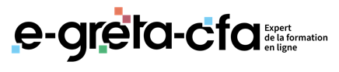
de comptes Utilisateurs

Merci de renseigner une ligne pour chaque stagiaire ou formateur
en utilisant prioritairement les adresses actives :
> @greta-cfa-aquitaine.fr pour les formateurs et
> @ greta-cfa-aquitaine.academy pour les stagiaires.
A défaut, utilisez des adresses personnelles.

Ce fichier permet de faciliter une création groupée de comptes,
merci de respecter STRICTEMENT la mise en forme proposée.
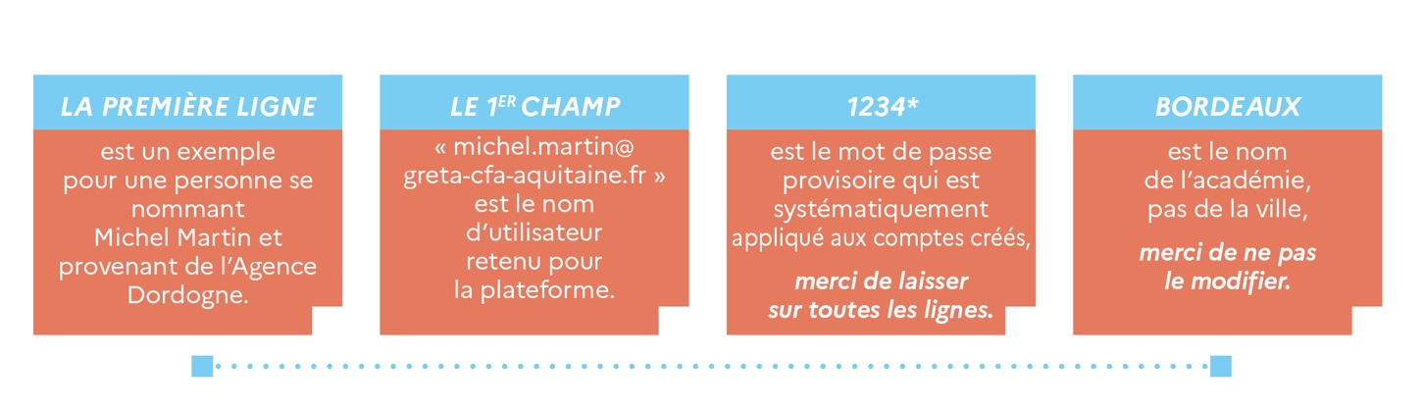

michel.martin@greta-cfa-aquitaine.fr,1234*,michel,martin,michel.martin@greta-cfa-aquitaine.fr,Bordeaux, Agence DORDOGNE

